计算机组成原理第7次实验报告
实验名称：单周期RISC-V指令集CPU
学号：2313546 姓名：蒋枘言 班次：1078
一、实验目的

1. 了解RISC-V指令集。
2. 实现简单的RISC-V指令集CPU。

二、实验步骤

RISC-V是一种开源、精简指令集架构，有6种常见的指令格式。
格式 | 用途
R-type | 寄存器-寄存器操作（如加法）
I-type | 立即数操作 / 加载指令
S-type | 存储指令
B-type | 分支指令
U-type | 高位立即数加载
J-type | 跳转指令
例如：
add x5, x6, x7 # R-type: x5 = x6 + x7
addi x5, x6, 10 # I-type: x5 = x6 + 10
lw x5, 0(x6) # I-type: 加载内存[x6 + 0] 到 x5
sw x5, 0(x6) # S-type: 存储 x5 到内存[x6 + 0]
beq x5, x6, label # B-type: 如果 x5 == x6，跳转到 label
lui x5, 0x12345 # U-type: x5 = 0x12345000
jal x1, label # J-type: 跳转并将返回地址存在x1

RISC-V RV32I基础特性支持：
- 32位指令长度
- 32个32位通用寄存器（x0固定为0）
- 基础整数指令集（算术、逻辑、分支、访存）
- 简化的指令格式（R/I/S/B/U/J型）

（一）模块功能详解
1. 程序计数器（PC）
功能：存储当前指令地址
更新逻辑：
always @(posedge clk or posedge reset)
if (reset) pc <= 0;
else pc <= pc_next;
- 指令存储器（IMEM）
实现：同步ROM（实际为寄存器数组）
寻址：pc[7:2]（按字寻址，忽略最低2位）
特点：组合逻辑读取
- 寄存器文件（RF）
结构：32个32位寄存器
特性：①x0始终为0；②写操作在时钟上升沿进行；③读操作为组合逻辑。
关键逻辑：
// 读取
assign rs1_data = (rs1_addr != 0) ? reg_file[rs1_addr] : 0;

// 写入
always @(posedge clk)
if (reg_write && rd_addr != 0)
reg_file[rd_addr] <= wb_data;
- 控制单元（Control Unit）
输入：指令的opcode字段（inst[6:0]）
输出：所有控制信号
信号含义：
信号 | 含义 | 有效指令
reg_write | 寄存器写使能 | R/I/L/S/J/U型
alu_src | ALU操作数2选择(0:reg,1:imm) | I/S型指令
mem_write | 数据存储器写使能 | S型指令(SW/SH/SB)
mem_to_reg | 写回数据选择(0:ALU,1:MEM) | Load指令
branch | 分支指令标志 | BEQ/BNE等条件分支
jump | 跳转指令标志 | JAL/JALR

- ALU控制单元
输入：主控制单元的alu_op + 指令的funct3/funct7字段
功能：生成具体的ALU操作码
映射关系：
case (alu_op)
3'b000: alu_ctrl = 4'b0010; // 访存指令(ADD)
3'b001: alu_ctrl = 4'b0110; // 分支指令(SUB)
3'b010: case ({funct7[5], funct3}) // R型
4'b0000: alu_ctrl = 4'b0010; // ADD
4'b1000: alu_ctrl = 4'b0110; // SUB
endcase
// ...
endcase
- 算术逻辑单元（ALU）
支持操作：
case (alu_ctrl)
4'b0000: result = a & b; // AND
4'b0001: result = a | b; // OR
4'b0010: result = a + b; // ADD
4'b0110: result = a - b; // SUB
4'b0111: result = (a < b); // SLT
4'b1010: result = b; // 直接输出(用于LUI)
endcase
- 数据存储器（DMEM）
实现：同步RAM（寄存器数组）
特点：①读操作为组合逻辑；②写操作在时钟上升沿进行
寻址：alu_result[7:2]（按字寻址）

（二）关键数据通路设计
1. 指令执行流程
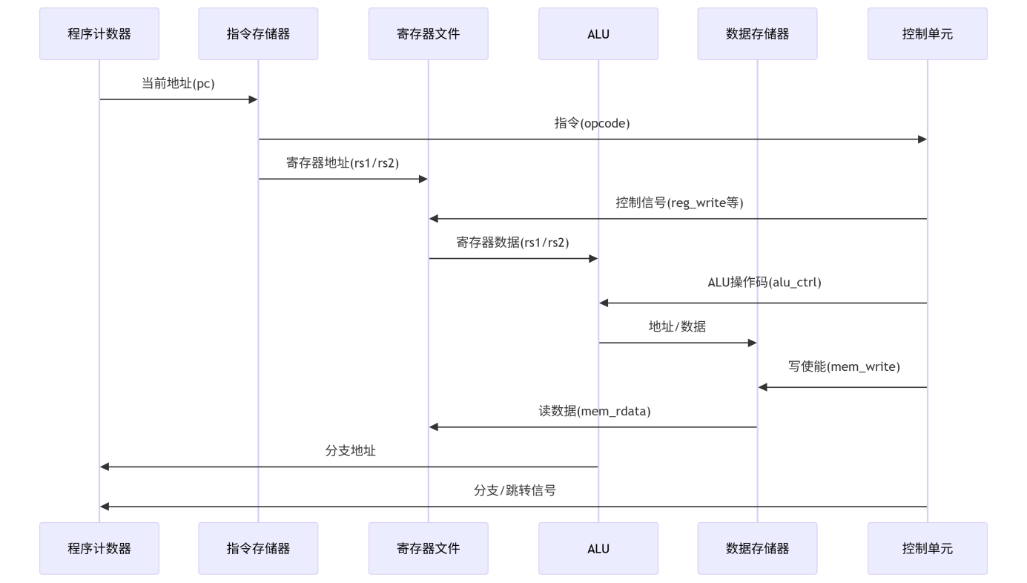
2. 多路选择器关键路径
ALU操作数2选择：
assign alu_src2 = alu_src ? imm_i : rs2_data;
写回数据选择：
assign wb_data = mem_to_reg ? mem_rdata : alu_result;
PC更新选择：
assign pc_src = (branch & alu_zero) | jump;
assign pc_next = pc_src ?
(jump ? (rs1_data + imm_i) : (pc + imm_b)) :
(pc + 4);
3. 立即数生成逻辑
RISC-V的5种立即数格式：
// I-type: 算术/访存指令
wire [31:0] imm_i = {{20{instr[31]}}, instr[31:20]};

// S-type: 存储指令
wire [31:0] imm_s = {{20{instr[31]}}, instr[31:25], instr[11:7]};

// B-type: 分支指令
wire [31:0] imm_b = {{20{instr[31]}}, instr[7], instr[30:25], instr[11:8], 1'b0};

// U-type: 高位立即数
wire [31:0] imm_u = {instr[31:12], 12'b0};

// J-type: 跳转指令
wire [31:0] imm_j = {{12{instr[31]}}, instr[19:12], instr[20], instr[30:21], 1'b0};

（三）控制信号设计
1. 控制信号生成逻辑
always @(*) begin
// 默认值
reg_write = 0; alu_src = 0; alu_op = 3'b000;
mem_write = 0; mem_to_reg = 0; branch = 0; jump = 0;

case (opcode)
// R-type (ADD, SUB, etc.)
7'b0110011: begin
reg_write = 1;
alu_op = 3'b010; // 指示R型操作
end

// I-type (ADDI, LW)
7'b0010011, 7'b0000011: begin
reg_write = 1;
alu_src = 1; // 使用立即数
alu_op = (opcode == 7'b0000011) ? 3'b000 : 3'b011;
mem_to_reg = (opcode == 7'b0000011); // LW使用内存数据
end

// S-type (SW)
7'b0100011: begin
alu_src = 1;
mem_write = 1;
end

// B-type (BEQ, BNE)
7'b1100011: begin
branch = 1;
alu_op = 3'b001; // 减法比较
end

// JAL
7'b1101111: begin
reg_write = 1;
jump = 1;
end

// JALR
7'b1100111: begin
reg_write = 1;
jump = 1;
alu_src = 1;
end
endcase
end
2. 关键控制场景
(1) 算术指令（ADD）
指令：add x1, x2, x3
数据通路：
1. RF读取x2,x3 → ALU
2. ALU执行加法 → 结果写回x1
控制信号：
reg_write=1, alu_src=0, mem_write=0, mem_to_reg=0
(2) 访存指令（LW）
指令：lw x1, 4(x2)
数据通路：
1. RF读取x2 → ALU+立即数4计算地址
2. DMEM读取该地址数据 → 写回x1
控制信号：
reg_write=1, alu_src=1, mem_to_reg=1
(3) 分支指令（BEQ）
指令：beq x1, x2, label
数据通路：
1. RF读取x1,x2 → ALU减法
2. 若结果为零，PC = PC + imm_b
控制信号：
branch=1, alu_op=3'b001

（四）完整代码
module riscv_cpu_single_cycle (
input wire clk,
input wire reset
);

// 指令存储器
reg [31:0] instr_mem [0:63]; // 64x32位指令存储器
wire [31:0] instr; // 当前指令

// 数据存储器
reg [31:0] data_mem [0:63]; // 64x32位数据存储器
wire [31:0] mem_rdata; // 存储器读取数据

// 程序计数器
reg [31:0] pc; // 程序计数器
wire [31:0] pc_next; // 下一个PC值

// 寄存器文件
reg [31:0] reg_file [0:31]; // 32x32位寄存器文件
wire [4:0] rs1_addr = instr[19:15]; // 源寄存器1地址
wire [4:0] rs2_addr = instr[24:20]; // 源寄存器2地址
wire [4:0] rd_addr = instr[11:7]; // 目的寄存器地址

// 寄存器值
wire [31:0] rs1_data; // 源寄存器1数据
wire [31:0] rs2_data; // 源寄存器2数据

// 立即数生成
wire [31:0] imm_i = {{20{instr[31]}}, instr[31:20]}; // I-type
wire [31:0] imm_s = {{20{instr[31]}}, instr[31:25], instr[11:7]}; // S-type
wire [31:0] imm_b = {{20{instr[31]}}, instr[7], instr[30:25], instr[11:8], 1'b0}; // B-type
wire [31:0] imm_u = {instr[31:12], 12'b0}; // U-type
wire [31:0] imm_j = {{12{instr[31]}}, instr[19:12], instr[20], instr[30:21], 1'b0}; // J-type

// ALU操作数
wire [31:0] alu_src1 = rs1_data;
wire [31:0] alu_src2;

// ALU
wire [31:0] alu_result;
wire alu_zero;

// 控制信号
wire reg_write; // 寄存器写使能
wire alu_src; // ALU操作数2选择 (0:寄存器, 1:立即数)
wire [2:0] alu_op; // ALU操作类型
wire mem_write; // 存储器写使能
wire mem_to_reg; // 写回数据选择 (0:ALU结果, 1:存储器数据)
wire branch; // 分支指令
wire jump; // 跳转指令

// 分支/跳转逻辑
wire pc_src = (branch & alu_zero) | jump;

// 指令获取
assign instr = instr_mem[pc[7:2]]; // 按字寻址(4字节对齐)

// 寄存器文件读取
assign rs1_data = (rs1_addr != 0) ? reg_file[rs1_addr] : 0;
assign rs2_data = (rs2_addr != 0) ? reg_file[rs2_addr] : 0;

// ALU操作数2选择
assign alu_src2 = alu_src ? imm_i : rs2_data;

// 主控制单元
control_unit ctrl (
.opcode (instr[6:0]),
.reg_write (reg_write),
.alu_src (alu_src),
.alu_op (alu_op),
.mem_write (mem_write),
.mem_to_reg (mem_to_reg),
.branch (branch),
.jump (jump)
);

// ALU控制单元
wire [3:0] alu_ctrl;
alu_control alu_ctrl_unit (
.alu_op (alu_op),
.funct3 (instr[14:12]),
.funct7 (instr[31:25]),
.alu_ctrl (alu_ctrl)
);

// ALU实例
alu main_alu (
.a (alu_src1),
.b (alu_src2),
.alu_ctrl (alu_ctrl),
.result (alu_result),
.zero (alu_zero)
);

// 存储器访问
assign mem_rdata = data_mem[alu_result[7:2]]; // 按字寻址

// 写回数据选择
wire [31:0] wb_data = mem_to_reg ? mem_rdata : alu_result;

// 下一条PC计算
assign pc_next = pc_src ?
(jump ? (rs1_data + imm_i) : (pc + imm_b)) : // 跳转或分支
(pc + 4); // 顺序执行

// 程序计数器更新
always @(posedge clk or posedge reset) begin
if (reset) begin
pc <= 32'h0000_0000; // 复位时PC归零
end else begin
pc <= pc_next;
end
end

// 寄存器文件写入
always @(posedge clk) begin
if (reg_write && rd_addr != 0) begin
reg_file[rd_addr] <= wb_data;
end
end

// 数据存储器写入
always @(posedge clk) begin
if (mem_write) begin
data_mem[alu_result[7:2]] <= rs2_data;
end
end

// 初始化存储器（实际使用时应加载程序）
initial begin
// 示例：ADD x1, x0, 5 -> ADDI x1, x0, 5
instr_mem[0] = 32'h00500093; // [31:20]=5, rd=1
// 示例：ADD x2, x1, x1
instr_mem[1] = 32'h00108133; // rs1=1, rs2=1, rd=2
// 示例：SW x2, 0(x0)
instr_mem[2] = 32'h00202023; // rs1=0, rs2=2, imm=0
end

endmodule

// 主控制单元
module control_unit (
input wire [6:0] opcode, // 操作码
output reg reg_write, // 寄存器写使能
output reg alu_src, // ALU操作数2选择
output reg [2:0] alu_op, // ALU操作类型
output reg mem_write, // 存储器写使能
output reg mem_to_reg, // 写回数据选择
output reg branch, // 分支指令
output reg jump // 跳转指令
);

always @(*) begin
// 默认值
reg_write = 0;
alu_src = 0;
alu_op = 3'b000;
mem_write = 0;
mem_to_reg= 0;
branch = 0;
jump = 0;

case (opcode)
// R-type指令 (ADD, SUB, etc.)
7'b0110011: begin
reg_write = 1;
alu_op = 3'b010;
end

// I-type算术指令 (ADDI, etc.)
7'b0010011: begin
reg_write = 1;
alu_src = 1;
alu_op = 3'b011;
end

// Load指令 (LW)
7'b0000011: begin
reg_write = 1;
alu_src = 1;
mem_to_reg= 1;
alu_op = 3'b000;
end

// Store指令 (SW)
7'b0100011: begin
alu_src = 1;
mem_write = 1;
alu_op = 3'b000;
end

// Branch指令 (BEQ)
7'b1100011: begin
branch = 1;
alu_op = 3'b001;
end

// JAL指令
7'b1101111: begin
reg_write = 1;
jump = 1;
end

// JALR指令
7'b1100111: begin
reg_write = 1;
jump = 1;
alu_src = 1;
end

// LUI指令
7'b0110111: begin
reg_write = 1;
alu_src = 1;
alu_op = 3'b100;
end

// AUIPC指令
7'b0010111: begin
reg_write = 1;
alu_src = 1;
alu_op = 3'b101;
end
endcase
end
endmodule

// ALU控制单元
module alu_control (
input wire [2:0] alu_op, // 来自主控制单元
input wire [2:0] funct3, // 指令的funct3字段
input wire [6:0] funct7, // 指令的funct7字段
output reg [3:0] alu_ctrl // ALU操作码
);

always @(*) begin
case (alu_op)
// 存储器访问
3'b000: alu_ctrl = 4'b0010; // ADD (LW/SW)

// 分支指令
3'b001: alu_ctrl = 4'b0110; // SUB (BEQ/BNE)

// R-type指令
3'b010: begin
case ({funct7[5], funct3})
// ADD/SUB
4'b0000: alu_ctrl = 4'b0010; // ADD
4'b1000: alu_ctrl = 4'b0110; // SUB
// 其他指令...
default: alu_ctrl = 4'b0000;
endcase
end

// I-type指令
3'b011: begin
case (funct3)
3'b000: alu_ctrl = 4'b0010; // ADDI
// 其他立即数指令...
default: alu_ctrl = 4'b0000;
endcase
end

// LUI
3'b100: alu_ctrl = 4'b1010; // 直接传递立即数

// AUIPC
3'b101: alu_ctrl = 4'b0010; // ADD (PC + imm)

default: alu_ctrl = 4'b0000;
endcase
end
endmodule

// ALU模块
module alu (
input wire [31:0] a, // 操作数1
input wire [31:0] b, // 操作数2
input wire [3:0] alu_ctrl, // ALU控制信号
output reg [31:0] result, // 运算结果
output wire zero // 结果是否为0
);

always @(*) begin
case (alu_ctrl)
4'b0000: result = a & b; // AND
4'b0001: result = a | b; // OR
4'b0010: result = a + b; // ADD
4'b0110: result = a - b; // SUB
4'b0111: result = (a < b) ? 1 : 0; // SLT
4'b1010: result = b; // 直接传递 (用于LUI)
default: result = 32'h0;
endcase
end

assign zero = (result == 0);
endmodule

三、实验结果

目前只验证3条指令：
ADDI x1, x0, 5 // x1 = 5
ADD x2, x1, x1 // x2 = 10
SW x2, 0(x0) // 存储到内存0地址

仿真后的波形图如下：
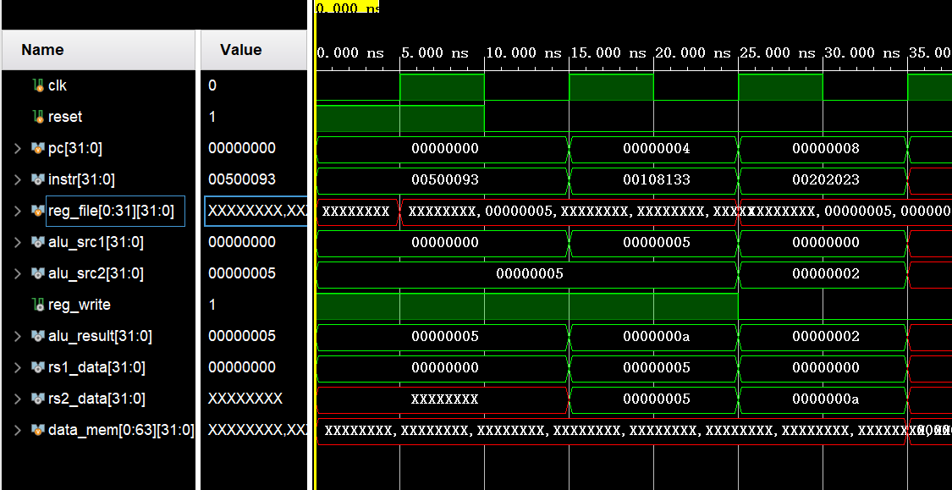

- 第一条指令(ADDI x1, x0, 5)
程序计数器pc = 00000000（初始值）
指令操作数instr = 00500093
alu_src = 1 （使用立即数）
alu_ctrl = 0010（ADD操作）
reg_write = 1（写寄存器）
下一周期reg_x1应变为5（需展开看）
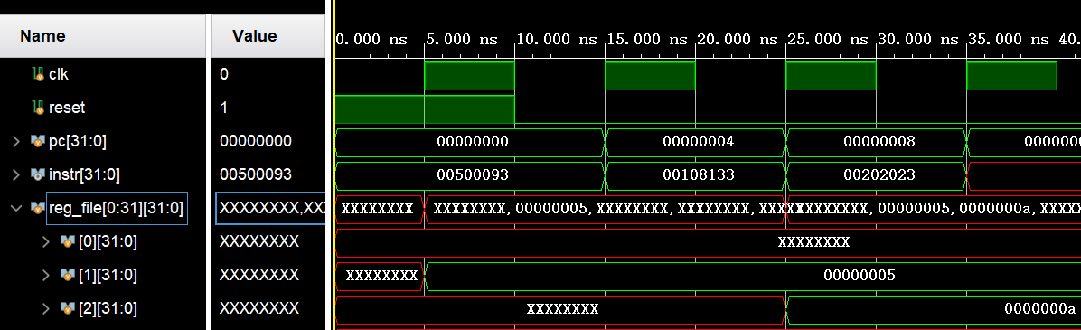

- 第二条指令(ADD x2, x1, x1)
程序计数器pc = 00000004（加4）
指令操作数instr = 00108133
rs1_data和rs2_data都应为5
alu_result应变为10
reg_x2应更新为10（十六进制0000000a）（需展开看）

- 第三条指令(SW x2, 0(x0))
程序计数器pc = 00000008（再加4）
指令操作数instr = 00202023
mem_write脉冲为高
alu_result为0（存储地址）
rs2_data为10（存储值）
下一周期data_mem[0]应变为10（十六进制0000000a）（需展开看）
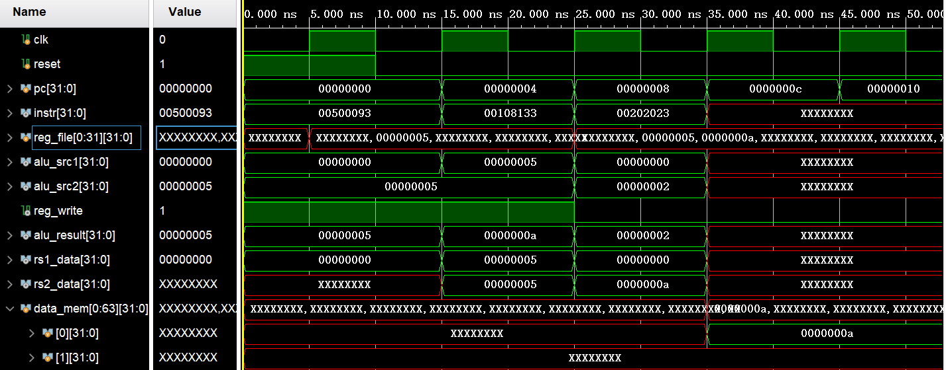

四、总结感想

通过本次实验，我初步了解了RISC-V指令集的知识，发现RISC-V指令集与MIPS还是有很多区别。RISC-V指令集控制器逻辑更清晰，指令格式更规整（尤其在立即数处理上），没有$前缀的名字，寄存器按编号命名，RISC-V 指令集还“瘦身”了不少。
本次实验仅完成了少数基础指令的支持，无流水线等设计，后续如果有机会再继续深入地学习RISC-V指令集。

